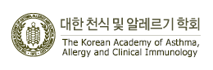

2015 World Allergy Congress
유치위원회
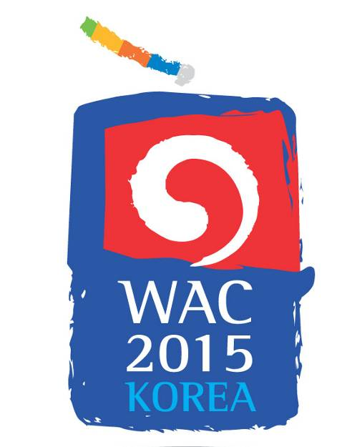

2007 WAC 방콕 대회
현장진행계획서
2007. 12. 1 - 6
Queen Sirikit National Convention Centre
Bangkok, Thailand
www.wac2007.com


목차

1 | 유치 업무 개요 | Page 3
2 | 현장 주요 연락처 | 4
3 | 현장 활동 전략 | 7
4 | 유치위원회 현장 활동: 분야별 세부 계획 | 8
5 | 회의장 Layout | 12
5 | 인쇄 제작물 | 19
7 | 사무국 연락처 | 14
APPENDIX
I | KAAACI 임원 명단
II | 준비위 명단
Ⅲ | WAC 역대 회의
Ⅳ | WAO Member Societies
Ⅴ | WAO House of Delegates
Ⅴ | WPAO 이사단 명단
VI | Travel Grant 명단
VII | 전시: Member Society Technical Manual
VIII | WAO House of Delegates Agenda
IX | WPAO Business Meeting Agenda
XI | 전시 물품 내역
- 유치위원회 업무 개요
  - 2015년 WAC세계 총회 유치를 위한 홍보 활동
  - 준비기간: 2007년 9월부터 2008년 유치 투표 전까지
  - 주요 업무:
    - 대회 유치를 위한 각종 홍보 활동
    - 한국 유치 제안 및 홍보
    - WAC 2009 총회에서 투표
  - WAC 2007 총회: 태국 방콕
    - 기간: 2007년 12월 1일 – 6일
    - 장소: Queen Sirikit National Convention Centre (QSNC)
  - 유치위원회: 대한천식및알레르기학회
서울시 종록 창신동 327-2
금호팔레스 빌딩 1705호 111-540
Tel. +822 747-0528 Fax. +822 8676-2847
Email: korall@chollian.net
www.allergy.or.kr
  - 사무국: 유) 성앤드민엠아이씨이컨설팅
담당자: 박미경
서울시 강남구 역삼동 826-30
강남뉴스텔 906호 135-935
Tel. +822-552-0645, 568-0482 Fax. +822-552-0646
Email: kaaaci@seongandmin.com; info@seongandmin.com
www.wac2015korea.org
- 현장 주요 연락처

  - 학회장: Queen Sirikit National Convention Centre
Queen Sirikit National Convention Center (QSNCC)
60 New Rachadapisek Road, Klongtoey,
Bangkok 10110, Thailand
Telephone: (662) 229-3000 Fax: (662) 229-3001
Email: info@qsncc.co.th
Web site: http://www.qsncc.co.th/default.asp

  - WAC 2007 행정 담당자:
Eva Jönelid
Meeting Planning Consultant
Congrex Sweden AB, A Congrex Group Company
T: +46 8 459 66 19 Fax +46 8 661 9125
E: eva.jonelid@congrex.com I: www.congrex.com

  - WAC 2007 학술 담당자
Anna Alm
Scientific Programme Manager
Congrex Sweden AB
P.O. Box 5619, SE-114 86 Stockholm Sweden
P: +46-8 459 66 25 F: +46 8 661 91 25
wac2007scientific@congrex.se

  - WAO 본부 직원
Katie Vande Zande
Programs & Meetings Manager
World Allergy Organization (WAO)
555 East Wells Street, Suite 1100, Milwaukee, WI 53202 USA
Tel: 1 414 276 1791 Fax: 1 414 276 3349
KVandeZande@worldallergy.org
www.worldallergy.org
  - WAC 2007 등록 담당: wac2007registration@congrex.se

  - WAC 2007 전시 담당자:
Josephine Gordon (Jo)
Exhibition Manager
Concorde Services - London
A Congrex Group Company
42 Canham Road
London W3 7SR UK
T: +44-208-7433106 F: +44-208-7431010
E: WAC2007exhibition@congrex.com
I: www.congrex.com
wac2007exhibition@congrex.se

  - Kingsmen: 가구 등 전시 비품 용역 업체
Ploy ploychompoo@kingsmen-cmti.com
Jib thasdao@kingsmen-cmti.com
Remy chalermchai@kingsmen-cmti.com
Project Manager, Exhibition/IMC Dept.
Kingsmen C.M.T.I. Co., Ltd.
Tel: (66) 2719 0123 # 101
Fax: (66) 2719 0120
Email: chalermchai@kingsmen-cmti.com
Website: http://www.kingsmen-cmti.com

  - Capuccino Machine 용역 업체 Lavazza Coffee
Orapin Bunprakong (Pin),
Assistant Business Unit Manager,
Lavazza BLUE, Espresso Point and Vending
Great Earth International Co., Ltd.
2nd Floor, Alma Link Bldg., 25 Soi Chidlom, Ploenchit Rd., Lumpini, Patumwan Bangkok, Thailand 10330
Mobile: +668 9139 8083 Fax: +66 2655 1518
Email: orapin@great-earth.net
www.great-earth.net
Baristas: Mr. Kantinun Kongsujit & Mr. Sarawut Kullwong

  - 전시 물품 Sending 업체 (12/1 이전에 배달 필요시 보관/배달 해줄 공식 지정 업체)
Ms. Supaporn Pumruang
Senior Project Manager
Tel. +66 2 681 2000 Ext. 212
Mobile +66 8 5155 1992
Fax +66 2 681 2910
Email: SPumruang@agilitylogistics.com

  - 호텔
Dusit Thani (WAC)
주소 946 Rama IV Road Bangkok 10500 Thailand.
전화: 66-2-236-9999
팩스: 66-2-236-6400
홈페이지: http://www.bangkok.com/dusitthani/

기타 조직위 해당 호텔
아스트라제네카:
주소:
전화:
팩스:
홈페이지:

GSK: Sheraton Grande Sukhumvit
주소: 250 Sukhumvit Road, Bangkok 10110 Thailand
전화: 66-2-651-9501
팩스: 66-2-651-9505
홈페이지: http://www.bangkok.com/sheraton-grande/

MSD: Landmark Hotel Bangkok
주소: 138 Sukhumvit Road, Bangkok 10110 Thailand
전화: 66-2-254-0404
팩스: 66-2-253-4259
홈페이지: http://www.landmarkbangkok.com/index.htm
- 현장 활동 전략
- 목적
  - 한국의 WAC 2015유치의사 회원국에 공표 및 지지 요청
  - 한국의 성공적인 WAC 2015유치를 위해 최대의 참가자를 모집한다.
- 주요 활동 사항
  - WAO 본부: 현장 투표 및 행사지 결정 환경 파악 & 투표 일정 재확인
  - House of Delegates에 대한 투표 성향 파악 및 대책
    - 국내와 연고관계가 있는 인사 연결 고리 파악
    - 긍정적인 반응 보인 국가 파악
  - 경쟁자에 대한 정보 입수: 인적 연고 활용하여 경쟁국가 활동에 대한 정보 입수
  - 한국의 적극적이고 왕성한 WAO 활동 강조
    - WAC 학술 심포지엄 질문 등으로 적극 참여
    - KAAACI, WPAS, ESM, APAAACI 심포지엄
    - WAO House of Delegates
  - 2015 WAC 유치 홍보
    - 1:1 마케팅 전략: 네트워크
    - 홍보부스 운영

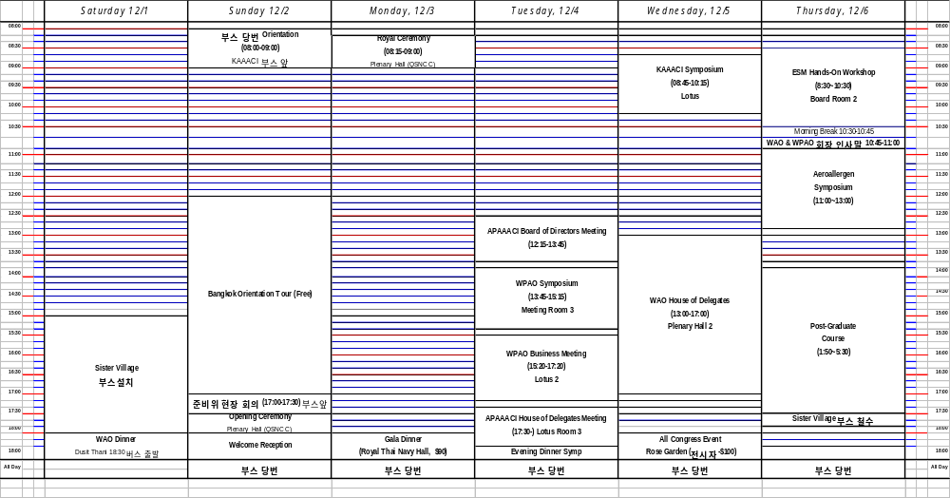
- 대회 일정
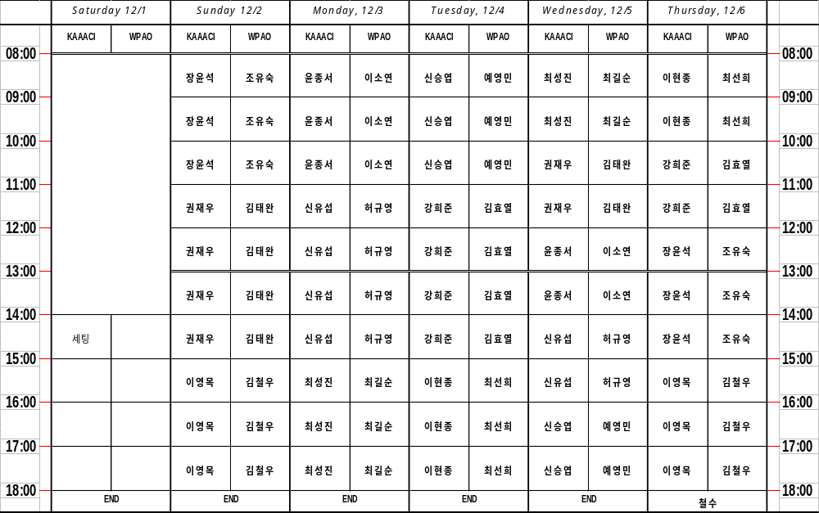
- 부스 당번 표(안): 변동 가능
- 유치위원회 현장 활동: 분야별 세부 계획
- 현장 유치 활동
  - 회원국 접촉
    - 대상: WAO 각국 회장 및 투표권이 있는 대표와 network
    - 유치위 명함 교환으로 연락처 확보
내 명함 1갑 뿌리고 새 명함 100장 받아온다!!
    - 각종 세션 및 사교 행사 등에 적극 참여하여 유치위와 KAAACI를 소개, 각국 대표 및 참가자들과 직접 또는 간접적인 소개를 통해 접촉을 시도한다.
    - 접촉 결과 사무국에 전달하여 database를 구축
  - 홍보 사항
    - 배경 설명
      - KAAACI의 왕성한 국내외 연구 활동
      - KAAACI의 2015년 WAC 유치 의사
      - 한국에 대한 홍보
    - 전달 사항
      - 홍보: 한국의 유치의사 전달
      - 지원 요청: 내년 WAC 총회에서 한국 지원 부탁
      - 국가별 구체적인 지원 여부 파악하여 유치위원회에 전달
- SCHMOOZE, SCHMOOZE, SCHMOOZE!!!
  - 가능하면 많은 참가자들과 명함을 교환하고 한국 유치의사에 대해 얘기하고 지원을 호소한다.
  - 2015년 한국 방문 및 초청을 한다
- 주요 활동
  - Day 1 업무: 방콕 도착 12/1 (토)
    - 호텔 체크인/대회 등록
    - KAAACI 및 WPAO 세션과 Business Meeting 현장 사전 답사
    - 준비위 전체회의: 시간 및 장소 차후 공지
    - WAO Dinner 참석: 18:30 버스 출발
  - 총회 참석: 모든 공식 및 사교 행사 필수로 참석
    - 목적: 적극적인 발언 등으로 한국의 presence를 강조하고 한국 유치 의사 공표
    - 모든 공식 행사에서 한국 홍보자료 (KAAACI, WPAO, WAC2015유치, 한국관광 팜플렛 4종, 스티커, 마그텟, 아리랑부채) 배포
- 공식 행사
  - WAO 초청 만찬 12/1
    - 목적: KAAACI의 2015 유치의사를 WAO 이사단에게 전달하고 도움 및 지지 요청. 2009년 투표 진행 여부 확인. 경쟁국이 없도록 이사단의 확실한 의향 전달.
    - 일시: Saturday, 1 December 2007 at 19:00
    - 장소: Shangarila Restaurant (58/4-9 Silom Road, Surirong)
    - 교통: 주최측 버스 Dusit Thani Hotel lobby 에서 at 18:30 출발
    - 한국측 참가자
WPAO Exec Comm | RSVP | Accompanied By
Chein-Soo Hong | Yes | Wife: Yong Soon KIM
Sang-Il Lee | Yes | Wife: Man Young SHIN
Hee-Bom Moon | Yes | N/A
Joon Sung Lee | Yes | N/A
HyeYong MIN | Yes | N/A
APAAACI Exec Comm
You-Young Kim | No | N/A
WAO Board
Hae-Sim Park | Yes

    - 기타:
      - 식순: WPAO에 감사패 증정 (홍천수 회장 수락)
      - KAAACI 기념품 배포 (편복경)
    - 참가 대상:
WAO Board | WAC Committees | Thai Executive Committee
Michael Kaliner | Tony Frew | Jarungchit Ngamphaiboon
Connie Katelaris | Alvaro Cruz | Sansanee Chaiyaroj
Richard Lockey | Motohiro Kurosawa | Nualanong Visitsunthorn
Walter Canonica | Johannes Ring | Apichart Valyasevi
Carlos Baena-Cagnani | Menachem Rottem | Anchalee Tungtrongchitr
Jean Bousquet | Paolo Tassinari | Watchara Kasinrerk
Ronald Dahl | Perapun Jareoncharsri | Suchela Janwityanujit
Takeshi Fukuda | Kiat Ruxrungtham | Wanpen Chaicumpa
Bob Lanier | Suwat Benjaponpitak | Kanika Piromrat
Bee-Wah Lee | Sukanya Pothikamjorn | Chalemchai Boonyaleepun
Cassim Motala | Visanu Pootong | Trin Charumilind
Ruby Pawankar | WAO Staff | WPAO Executive Committee
Todor Popov | Charu Malik | Chein-Soo Hong
Noel Rodriguez | Karen Henley | Sang-Il Lee
Lanny Rosenwasser | Katie Vande Zande | You-Young Kim
Joaquin Sastre | Jennie Smazik | Sohei Makino
Estelle Simons | Kate Kirchner | Christopher Lai
Paul Van Cauwenberge | Kay Whalen | Hee-Bom Moon
Allen Kaplan | Susanne Rothschild | Joon Sung Lee
Thomas Casale | Anna Alm | HyeYong MIN
Yehia El-Gamal | Jenny Stromgard | APAAACI Executive Committee
Marek Kowalski | Novartis Representatives | Ronald Walls
Hae-Sim Park | Keith Allan | Karnen Baratawidjaj
Paul Potter |  | Francis Thien
Mario Sanchez-Borges |  | Takemasa Nakagawa
Pakit Vichyanond |  | You-Young Kim

  - APAAACI Business Meeting
    - 일시: 12월 4일, 화요일, 12:15-13:45
    - 장소:
    - 참가자: 홍천수. 김유영. 민혜영(사무국)
    - 주요안건:
    - 기타 준비사항: 한국 홍보물 배표

  - WPAS Symposium
    - 일시: 12월 4일, 화요일, 13:45-15:15
    - 장소: Meeting Room 3
    - 참가자: 전체
    - 좌장: Sohei Kakino (Japan), 이준성
    - 프로그램
      - Newly Identified Allergens
        - Two-spotte spider mite allergy (김윤근)
        - Venom of pharaoh ant, bull ant and pachycondyla chinesis (Simon G. A. Brown, Australia)
        - Current status of research of house just mites in Asia (홍천수)
        - Food allergies in Asia (Lee Bee Wah, Singapore)
    - 기타 준비사항:
      - 부스에서 X-베너 이동
      - 한국 홍보물 배표

  - WPAO Business Meeting
    - 일시: 12월 4일, 화요일, 15:20-17:20
    - 장소: Lotus 2
    - 참가자: 홍천수. 이상일. 김유영. 문희범. 민혜영(사무국)
    - 주요안건: KAAACI에서 준비한 안건 및 첨부 자료 복사
    - 기타 준비사항:
      - 부스에서 X-베너 이동
      - 한국 홍보물 배표
      - 사전 주문된 세팅 확인: (15 인 분)
        - Coffee break: coffee, tea, cookies
        - Soft drinks: Coca Cola, Fanta and Soda water
  - APAAACI House of Delegates Meeting
    - 일시: 12월 4일, 화요일, 1730-
    - 장소: Lotus Room 3
    - 참가자: 2 Delegates - 홍천수 & ***. 민혜영(사무국)
    - 주요안건
    - 기타 준비사항: 한국 홍보물 배표

  - KAAACI Symposium
    - 일시: 12월 5일, 수요일, 08:45-10:15
    - 장소: Lotus
    - 참가자: 전체
    - 좌장: 이양근, 이하백
    - 프로그램:
      - Personalized Therapy of Allergic Diseases
        - How close are we to using genetics to personalize therapy? (신재국)
        - Clinical modeling of beta2 agonist use in athma patiesnts (조상헌)
        - Individualized therapy in atopic dermatitis (편복양)
        - Pharmacogenetics in Korean children with asthma (홍수종)
    - 기타 준비사항:
      - 부스에서 X-베너 이동
      - 한국 홍보물 배표

  - WAO House of Delegates
    - 일시: 12월 5일, 수요일, 13:00-17:00
    - 장소: Plenary Hall 2
    - 참가자: 2 Delegates: 이준성, 문희범, 민혜영(사무국)
    - 안건

  - ESM Symposium
    - 일시: 12월 6일, 목요일, 08:30-17:30
    - 장소: Board Room 2
    - 참가자: 전체
    - 프로그램:

8:30 a.m. – 10:30 a.m. Hands-On Workshop Stations: Skin Testing
Peak Flow Use
Spirometry
Epinephrine Demonstration

10:30 a.m. – 10:45 a.m. Morning Break

10:45 a.m. – 11:00 a.m. Welcome to the Emerging Societies Meeting (sponsored by WPAO and WAO)
Michael A. Kaliner, President, WAO
Chein-Soo Hong, President, WPAO

Aeroallergen Symposium

11:00 a.m. – 11:15 a.m. Welcome and Introduction by Chair
A.B. Singh
Syed Hasnain
11:15 a.m. – 12:15 p.m. Presentations on Current Aeroallergen
Projects in Member Countries
Shahid Abbas, Pakistan
Jae-Won Oh, Korea
12:15 p.m. – 12:30 p.m. How to express your data
Syed Hasnain
12:30 p.m. – 1:00 p.m. Discussion and Questions

1:00 pm. – 1:45 Lunch

Post-Graduate Course

1:50 p.m. – 2:00 p.m. Welcome and Introductions by Chairpersons
Prof. Connie Katelaris
Prof. Takeshi Fukuda
Prof. Sang Il Lee
2:00 p.m. – 2:30 p.m. Immune Mechanisms in Allergy
Bob Lanier
2:30 p.m. – 3:00 p.m. Rhinoconjunctivitis
Hun-Jong Dhong
3:00 p.m. – 3:30 p.m. Pediatric Asthma
Jessie de Bruyne
3:30 p.m. – 4:00 p.m. Adult Asthma
Hee-Bom Moon
4:00 p.m. – 4:45 p.m. Skin Allergy - Chronic Uriticaria
Jung Won Park

4:45 p.m. – 5:30 p.m. Discussion and Feedback Session

Emerging Societies Meeting Delegates

Jianqing Gu, China
Munhbayarlah Sonomjamts, Mongolia
Ros Prack Ponlu, Cambodia
Nang An Nguyen, Vietnam
Se Vu Thi Minh Thuc, Vietnam
Rafique Sheikh Ahmed, Pakistan
Anura Weerasinghe, Sri Lanka
Samsuridjal Djauzi, Indonesia
U-Kyan Aung, Myanmar

    - 기타 준비사항:
      - 부스에서 X-베너 이동
      - 한국 홍보물 배표
      - 안건 및 첨부 자료 복사
- 공항에서 사무국 짐을 맡았을 경우
  - 유치위원회 물품을 공항에서 배정받은 경우 각각 개인 짐과 함께 사무국 물품 박스 1개와 함께 체크인 해야 함
  - 방콕에 도착해서 개인짐과 찾아서 세관 검사 받아 사무국에 전달
  - 배정 받은 세관 검사시 본인이 포장했냐는 등의 질문에 주의 요. 반드시 전시홍보 배포용 면세물이라고 해야 함. 필요시 참가 등록 영수증 제시 필요.
  - 사무국 짐 때문에 세관에서 질문이 있을 경우 답변 예:
저는 Queen Sirikit National Convention Centre 센타에서 있을 2007 World Allergy Congress 총회 참가자이며 이 박스 물품은 총회에서 배포될 인쇄 자료와 기념품(부채) 등으로 판매용이 아닙니다. 여기 대회 등록 영수증 있습니다.
I am a participant of the 2007 World Allergy Congress at the Queen Sirikit National Convention Centre in Bangkok. This box contains pamphlets and souvenirs such as Korean fans to be distributed at the congress to visitors and are not items for sale. Here is my congress registration receipt.
  - 개인짐 사무국 직원에게 인수
  - 전시장 설치자 Voucher (필요시 아래 제시)

- 대회 등록
Saturday, 1 December 2007 16:00-20:00
Sunday, 2 December 2007 08:00-21:00
Monday, 3 December 2007 06:30-18:00
Tuesday, 4 December 2007 06:30-19:00
Wednesday, 5 December 2007 06:30-17:30
Thursday, 6 December 2007 08:00-16:00

- 홍보 부스 운영
  - 총괄: 조유숙
  - 위치: Member Society Village Booth #35-36
  - 운영 목적:
    - 최고의 부스 방문객 유치로 성공적인 홍보 활동 개시
    - KAAACI & WPAO 의 왕성한 활동을 소개하여 인지도 향상
    - 관광지로서의 한국 홍보로 방문객 유치
      - 5,000여년의 역사와 문화 생산지
      - UNESCO 자연유산지 등재 성공: 제주도 한라산, 만장굴 등. 비슷한 격의 등재는 Equador의 Galapagos Islands나 베트남의 Halong Bay가 있음.
      - 동북아 허브로 최상의 여행지
    - WAC 2015 유치의사 홍보 및 지지 확보
    - 유치 준비위원단 본부 역할: 인터넷 LAN선 공유, 참가단의 메시지 전달소 역할 등
  - 운영 방법:
    - 부스 기본 운영: 사무국. 세팅, 철수, 기타 유지 및 Cappuccino Machine 운영 등
    - 복장: 준비위 양복 or 한복 착용
    - 인쇄제작물 배포: 방문객에게 최대한 배포
    - 방문자 명함 수집
    - 한국과 한국의 알레르기 연구 및 practice에 대한 질의응답 및 안내
    - KAAACI 및 WPAO 소개
  - Sister Village 부스 세팅: Saturday 1 December 15:00-18:00
  - 전시부스 Opening Hours
Sunday 2 December 09:00 . 17:30
Monday 3 December 09:00 . 17:30
Tuesday 4 December 09:00 . 17:30
Wednesday 5 December 09:00 . 17:30
Thursday 6th December 09:00 . 17:30
  - 전시 등록 인원 (참고: 대회장 입장을 위한 일반 참가자용 명찰도 사전 주문되어 있음.)
민혜영: 일반등록 Ref# 2814, 전시등록Ref #0706-2300
박미경: 일반등록 Ref# 2813, 전시등록Ref #0706-2301
김민희: 일반등록 Ref# 2812, 전시등록Ref #0706-2302
커피용역업체 담당자: Ms. Orapin Bunprakong (Pin)
Baristas: Kantinun Kongsujit & Sarawut Kullwong
  - 배포 자료
    - 아리랑 부채: 3천개
    - 마그넷: 3천개
    - 스티커: 3천개 (3개씩 묶음)
  - 전시부스 세팅 확인 물품
Item | DailyCost | #(days,item) | Misc
Cleaning | 280 | 5
Fascia | 2,000 | 2 | KAAACI & WPAO
Night Security | 580 | 5
Furniture | 1,450 | 1
Internet | 5,000 | 7
A/V-Plasma & DVD | 26,400 | 1
Coffee Machine (Cappuccino) & Server |  | 1 Machine & 2 Baristas
기타 물품
  - 전시 물품 배송:
    - 배송시 상자 표기 사항
Name of Exhibitor: KAAACI & WPAO
Stand Number: Booths #35 & 36
Case Numbers: _____________________
Gross Weight/Net Weight: _____________________
Dimensions: _____________________

    - 배달 주소: (12/1-12/6)
Exhibitor: KAAACI & WPAO
Stand Number, WAC 2007 Booths #35 & 36
Queen Sirikit National Convention Center (QSNCC)
60 New Rachadapisek Road
Klongtoey, Bangkok 10110
Thailand

    - 12/1 이전 배달 필요시 보관/현지 전달 공식 지정 업체:
Consignee:
TRANS-LINK EXPRESS (BANGKOK) CO LTD
28TH Floor, Panjathani Tower
127/33 Nonsee Road, Chongnonsee
Yannawa, Bangkok 10120, Thailand
For: WAC 2007 Exhibition

  - 부스 위치: WPAO #36 (3x3) & KAAACI #35 (2x2)부스
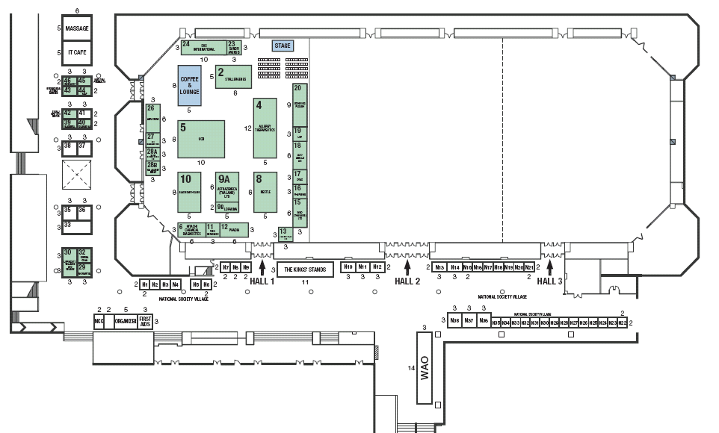
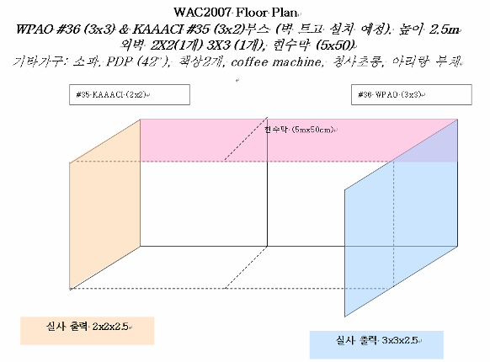
Plasma TV
Sofa
Coffee
Table
Souvenirs
Table
Internet Access Port
DVD Player for Plasma TV
- 유치 지지 호소 관련 대화 예.
  - 대표단 (Delegate)도착 확인:
    - 안녕하세요, *** 입니다. 혹시 귀 대표단께서 도착 하셨습니까?
Hello, I am *** from Korea. By any chance can you tell me if your WAO Delegation has arrived?
    - 귀 학회의 대표께서 오늘 오후 총회에 참석하시어 투표하실 예정이신가요?
Will your Delegate attend the afternoon’s General Meeting and participate in the vote?
    - 한국 유치위를 위해 이사님을 한번 뵈었으면 하는데 가능할까요, 도움 부탁 드립니다.
I wanted to catch a word with your Representative for Korea’s WAC 2015 Korea Bidding Committee. Can you tell me how I can find him (or her)?
  - 유치위 소개: 한국에서 이번에 2015년 총회유치에 나섰는데 아시나요?
Did you know that Korea is bidding for the WAC 2015?
  - 유치위 활동 인지도: 한국이 유치를 위해 여러 활동에 적극적으로 나선 것을 알고계신지요? 한국에 대해 많이 알리려고 노력하고 있습니다.
The Korean bidding committee will work very hard to invite WAO congress to Korea in 2015. We wanted you to get to know Korea well before reaching your decision today.
  - 유치 호소: 한국의 유치 지원을 진심으로 부탁 드리겠습니다.
I hope we can count on your support for Korea’s bid for WAC 2015. I know you’ll have a wonderful time in Korea.
  - 마무리 이사: 그럼 다음엔 한국서 보는거죠? 감사합니다!
So, I’ll see you in Korea, OK? Make sure you vote for us. Thank you!
- 인쇄 제작물
- 인쇄 제작물
 | Item | Category | 수량
1 | 인쇄물 | KAAACI 브로셔 | 3,000부
2 | 인쇄물 | WPAO Leaflet | 3,000부
3 | 인쇄물 | WAC 2015 유치 Leaflet | 3,000부
4 | 인쇄물 | WAC 2015 유치 위원단 명함 | 34명
5 | 제작물 | 스티커 | 3,000부
6 | 제작물 | 마그네틱 | 3,000부
7 | 제작물 | 아리랑 부채 | 3,000개
8 | 기념품 | WAO 이사단 | 28개
9 | 기념품 | WAC 담당자 및 현지 직원 선물 | 20개
10 | 제작물 | X-베너 (KAAACI & WPAO) | 2개
11 | 제작물 | 부스 포스터/현수막 | KAAACI, WPAO 각1식
12 | 제작 | 미니 홈피 | 1식

- 기타 물품
    - 관광공사: 한국 홍보 팜플렛
    - 한국 홍보 영상 DVD
    - 관광공사 한복: 폐백 의상 세트 1 (총2벌)
    - 기타 사무국 물품 및 문구류
- 사무국

The Korean Academy of Asthma, Allergy and
Clinical Immunology
#1705 Kumhoplace Buiding,
Chanshin-dong, Jongno-gu,
Seoul 111-540, Korea
Tel: +822-747-0528
Fax: +822-8676-2847
Email: korall@chollian.net
www.allergy.or.kr

KAAACI-WPAO Secretariat
Attn: Ms. Hye Yong Min, Executive Director
Seong and Min M.I.C.E. Consulting Co., Ltd.
#906 Gangnam Newstel, 826-30
Yeoksam 1-dong, Gangnam-gu,
Seoul 135-935, Korea
Phone: +822-552-0645
Fax: +822-552-0646
E-mail: kaaaci@seongandmin.com
info@seongandmin.com
www.wac2015korea.org

APPENDIX
I | KAAACI 임원 명단
II | 준비위 명단
Ⅲ | WAC 역대 회의
Ⅳ | WAO Member Societies
Ⅴ | WAO House of Delegates
VI | WPAO 이사단 명단
VII | Travel Grant 명단
VIII | 전시: Member Society Technical Manual
IX | WAO House of Delegates Agenda
X | WPAO Business Meeting Agenda
XI | 전시 물품 내역

APPENDIX III. WAO 역대 회의

Year | Venue | Region
2015 | KOREA | Asia | XXIV
2013 |  |  | XXIII
2011 |  |  | XXII
2009 | Buenos Aires, Argentina | South America | XXI
2007 | Bangkok, Thailand | Asia | 2007-12-06/7
2005 | Munich, Germany | Europe
2003 | Vancouver, Canada | North America | 2003년 9/7-12
2000 | Sydney, Australia | Asia
1997 | Cancun, Mexico | South America
1994 | Stockholm, Sweden | Europe
1991 | Kyoto, Japan | Asia
1988 | Montreux, Switzerland | Europe
1985 | Washington D.C., United States | North America
1982 | London, United Kingdom | Europe
1979 | Jerusalem, Israel | Middle East
1976 | Buenos Aires, Argentina | South America
1973 | Tokyo, Japan | Asia
1970 | Florence, Italy | Europe
1967 | Montreal, Canada | North America
1964 | Madrid, Spain | Europe
1961 | New York, United States | North America
1958 | Paris, France | Europe
1955 | Rio de Janeiro, Brazil | South America
1951 | Zurich, Switzerland | Europe

APPENDIX XI. 전시 물품 내역

# | Weight | Box Size | Content | Qnty | Misc
1 | 20 kg |  | KAAACI Pamphlet (Eng) | 1,500 | Print Material
2 | 20 kg |  | KAAACI Pamphlet (Eng) | 1,500 | Print Material
3 | 20 kg |  | WAC2015 Brochure | 1,500 | Print Material
4 | 20 kg |  | WAC2015 Brochure | 1,500 | Print Material
5 | 20 kg |  | WPAO Brochure | 1,500 | Print Material
6 | 20 kg |  | WPAO Brochure | 1,500 | Print Material
7 |  |  | Sparkling Korea Pamphlet (From Korea Tour Org) | 1,500 | Print Material
8 |  |  | Sparkling Korea Pamphlet (From Korea Tour Org) | 1,500 | Print Material
9 | 26 kg |  | Souvenir: Fan | 500 | ea. 20x30 (cm)
10 | 26 kg |  | Souvenir: Fan | 500 | ea. 20x30 (cm)
11 | 26 kg |  | Souvenir: Fan | 500 | ea. 20x30 (cm)
12 | 26 kg |  | Souvenir: Fan | 500 | ea. 20x30 (cm)
13 |  |  | Souvenir: Stickers | 3,000 | ea. 6x6 (cm)
14 |  |  | Souvenir: Magnets | 3,000 | ea. 9x5 (cm)
15 |  |  | Signage: Banner(1), Posters(2) & x-Banner(2) | 5 | Print Material
16 |  |  | Others: Office Supply, Costume, Snack(tea, candy)
TOTAL

